Digizon Beheersysteem

Inhoudsopgave

1. Inhoudsopgave 1
2. Versie/wijzigingen-tabel 1
3. De WebManager 2
3.1. Inloggen 2
3.2. Categorien 2
3.3. Een categorie aanmaken 5
3.3.1. Categorie-teksten invoeren 7
3.4. Categorie bekijken – Voorkant Website 8
3.4.1. Producten bekijken in de test-categorie 9
3.4.2. Ingevoerde gegevens bekijken 9
3.4.2. 10
3.5. Producten 10
3.5.1. Product Toevoegen 11
3.5.2. Afbeelding selecteren bij een product 13
3.5.3. Afbeelding uploaden vanaf uw pc 14
3.5.4. Product bekijken 16

Versie/wijzigingen-tabel

Datum | Omschrijving
2006-01-12 | Eerste opzet
Table 2-1

De WebManager

De WebManager is een cms (Content Management System = Inhoud beheer systeem) waarmee de website kan worden aangepast.

Inloggen

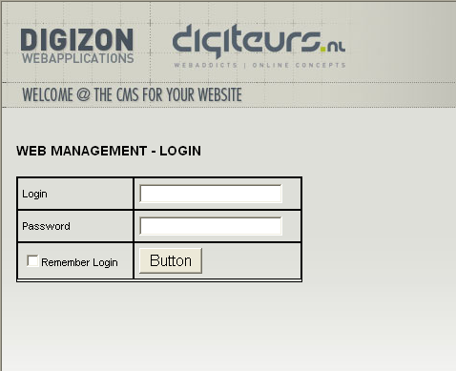
Figuur 1 - Inloggen

De login-gegevens zijn op te vragen en te wijzigen bij makers van de website.

Categorien

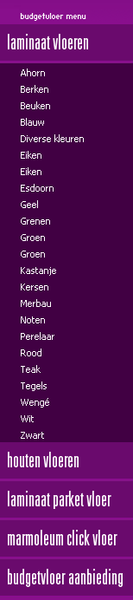
Figuur 2 - Categorien

De hoofdcategorien staan vast. Dit zijn:
- Laminaat Vloeren
- Budget aanbieding
- Houten vloeren
- Marmoleum click vloer
- Laminaat parket vloer

Deze categorien moeten niet worden verwijderd!
De categorien onder deze hoofd-categorien mogen worden verwijderd, toegevoegd en gewijzigd.

In het beheer zien de categorien er zo uit:

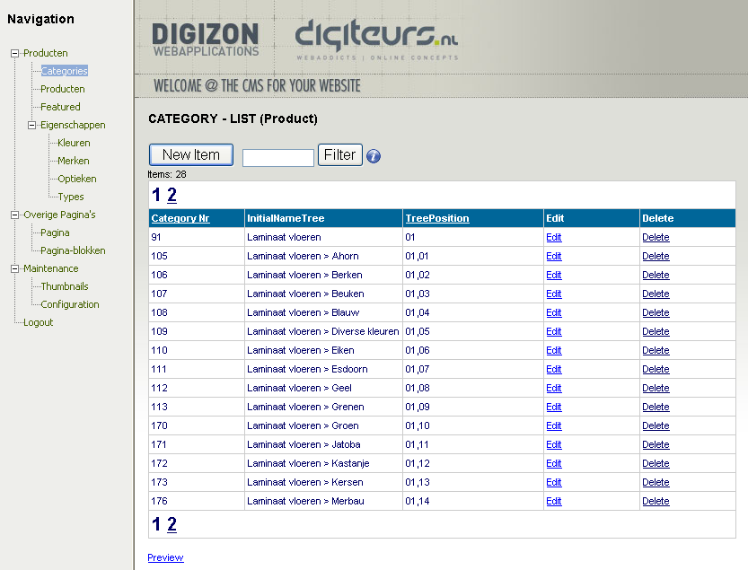
Figure 3-1 Categorien overzicht

Een categorie aanmaken

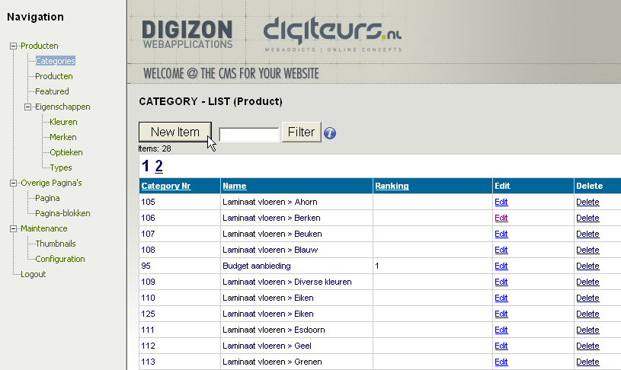
Figuur 3 - Nieuwe Categorie

Klik op de knop New Item.
Het volgende scherm komt in beeld:

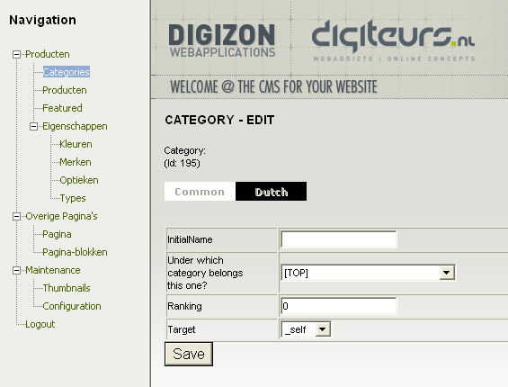
Figuur 4 - Nieuwe Categorie

Op dit moment is de categorie reeds aangemaakt in het system. Dit betekent dat als u nu terugkeert naar het overzicht, er zich een categorie bevindt zonder naam en positie. Deze is wel te bewerken.

Vul de vakjes naar keuze in:

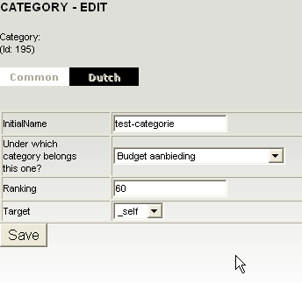
Figuur 5 – Categorie invullen

InitialName: Als eerste staat de naam welke gebruikt wordt om in het systeem deze category terug te kunnen vinden.

In het selectie-lijstje kiest u de categorie waaronder deze nieuwe categorie zich moet bevinden. Selecteert u [TOP], dan wordt deze categorie een hoofdcategorie.

Zelfgemaakte hoofdcategorien worden in deze applicatie niet gebruikt, omdat de gebruikte hoofdcategorien geanimeerde en op maat gemaakte buttons gebruikt.

We kiezen als voorbeeld om deze categorie onder de Budget aanbieding te plaatsen.

Ranking: Hier wordt een getal ingevuld die bepaalt op welke positie deze categorie moet komen. Een categorie met een hogere Ranking wordt hoger in de de lijst geplaatst dan een lagere.

Klik op de Save-button.

Categorie-teksten invoeren

Klik daarna op Dutch om de tekst, die op de website gaat verschijnen, in te voeren.

Het volgende scherm verschijnt:

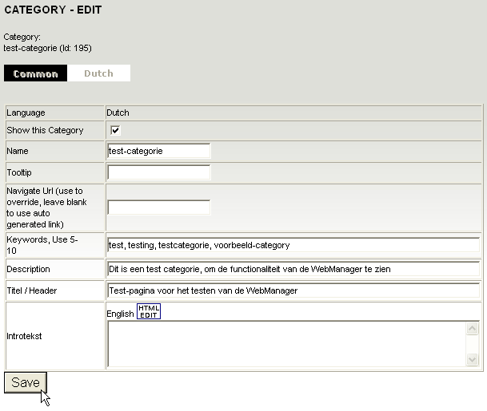
Figuur 6 - Categorie Tekst

Name: Vul de naam van de categorie in. Deze zal op de website worden gebruikt.
Keywords: Geef een aantal woorden op (gescheiden door komma’s) waarmee deze categorie kan worden omgeschreven.
Description: Dit is de beschrijving van de categorie.
Titel / Header: Dit wordt in de website de titel van de pagina. Hier mogen ook losse woorden ingevuld worden.

Klik op Save om alle gegevens op te slaan.

Categorie bekijken – Voorkant Website

De categorie is nu te zien op de website:

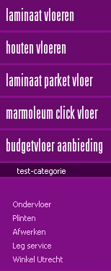
Figuur 7 - Test-categorie op de website

Producten bekijken in de test-categorie

Deze test-categorie bevat nog geen producten. Als er op de test-categorie wordt geklikt, zal het volgende zichtbaar worden:

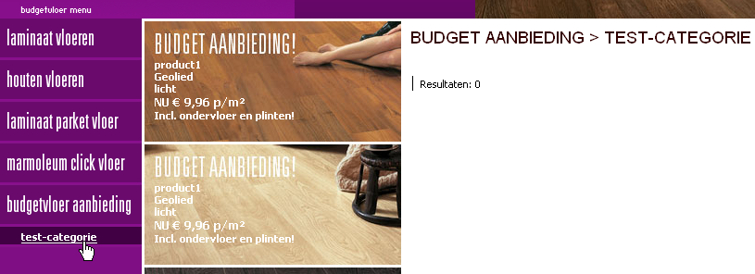
Figuur 8 - Test-categorie

Ingevoerde gegevens bekijken

De ingevoerde keywords en description zijn in de source van de html-pagina te bekijken:

<meta name="description" content="Dit is een test categorie, om de functionaliteit van de WebManager te zien">
<meta name="keywords" content="test, testing, testcategorie, voorbeeld-category">

De titel die is ingevoerd komt samen met een aantal vaste elementen hier te voorschijn:

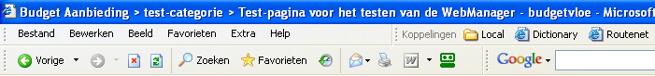
Figuur 9 - Titel van de Categorie

Producten

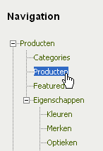
Figuur 10 - Producten tonen

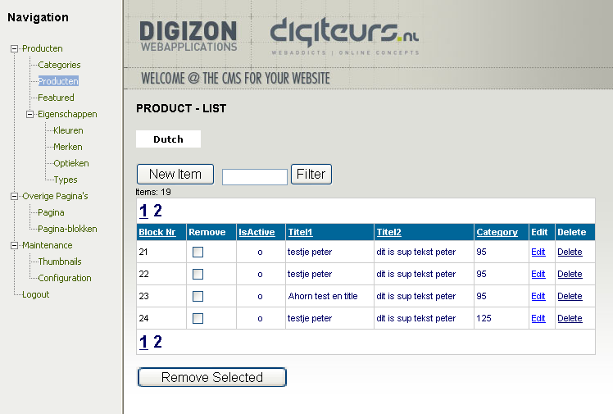
Figuur 11 - Product Overzicht

Product Toevoegen

Klik op de button New Item om een nieuw product toe te voegen:
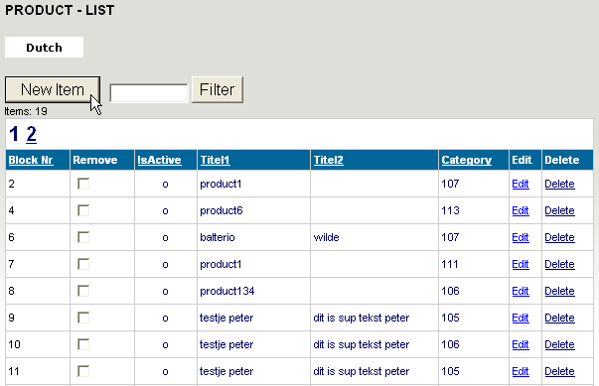
Figuur 12 - Nieuw Product

Klik op de knop New Item om een nieuw product toe te voegen:

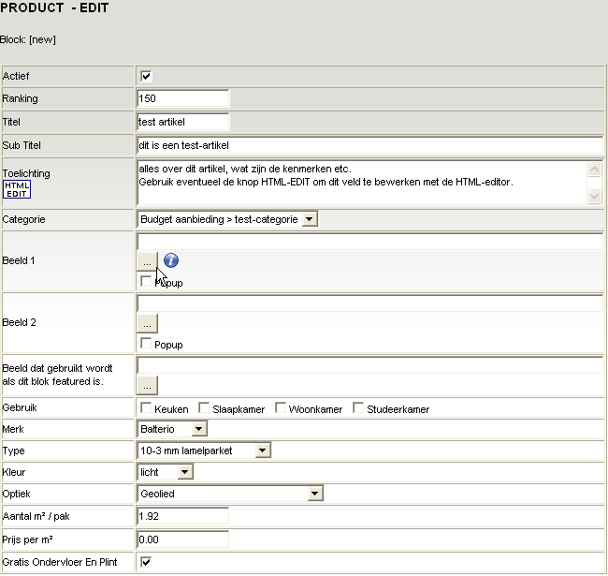
Figuur 13 - Nieuw product toevoegen

Vul de tekstvelden in. Klik op om een afbeelding toe te voegen.

Afbeelding selecteren bij een product

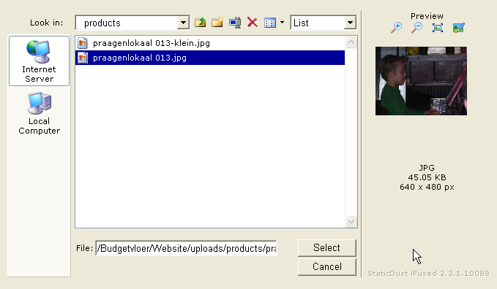
Figuur 14 - Afbeelding selecteren

Afbeelding uploaden vanaf uw pc

Klik op ‘Local Computer‘ en selecteer de map waar u de afbeelding wilt uploaden:

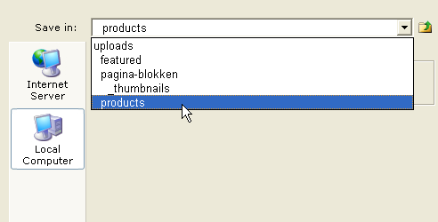
Figuur 15 - Afbeelding uploaden

Klik op bladeren, en selecteer de afbeelding op uw lokale systeem.
Klik daarna op uploaden en het het scherm zal de afbeelding uploaden en automatisch naar de afdeling ‘Internet Server’ gaan.

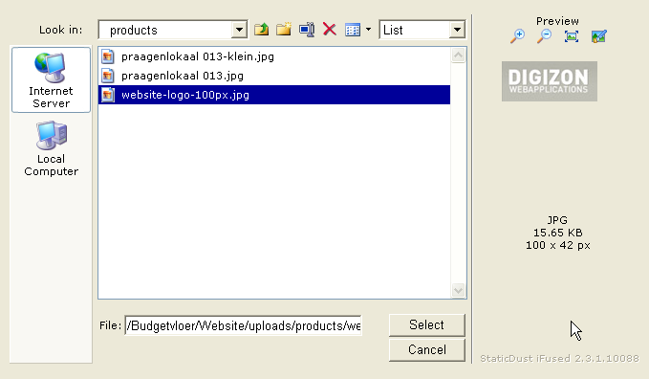
Figuur 16 - Afbeelding geupload

Klik op Select om deze afbeelding te gebruiken.

Vul alle velden in van het product. Het featured beeld is een beeld dat in de map featured staat. Deze zijn door het design-buro aangeleverd en speciaal op maat gemaakt.

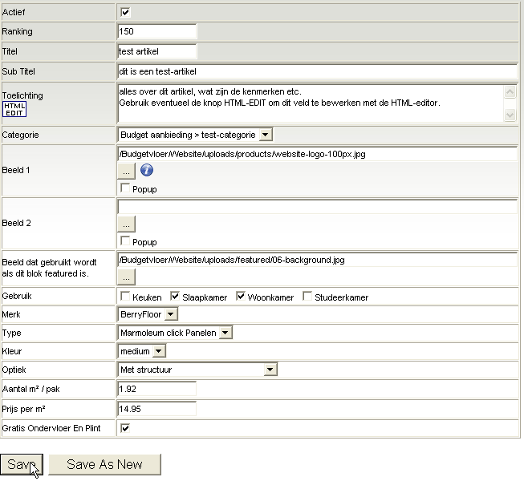
Figuur 17 - Product volledig

Klik op Save om de gegevens in de database op te slaan.

Product bekijken

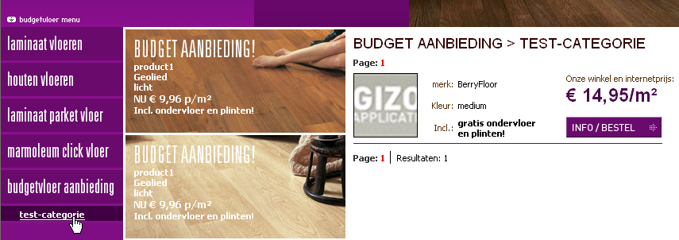
Figuur 18 - Product bekijken

Het toegevoegde product verschijnt nu op de website bij het klikken op test-categorie.

